1. 标签
2. 常用的标签

p, h1-h6, div, img, a, span等标签

2>列表标签

(1)ol li(有序列表, 默认自带排序)

(2)ul li(无序列表, 默认自带小黑点, 可以使用list-style: none清除小圆点, 常用)

(3)dl(定义列表含义) dt(定义列表项目) dd(定义列表内容) (自定义列表)

4>单标签(只需要一个标签)

(1)<meta>标签

提供有关页面的元信息(meta-information), 针对搜索引擎和更新频度的描述和关键词

(2)<br>(换行符)

(3)<hr>(水平线)  
5>其他常见标签

(1)em标签 强调作用。

(2)Strong标签 强调作用更强调。

(3)i标签 斜体作用。

(4)u标签 下划线标签。

(5)s标签 删除线标签。

(6)small标签 小号字体标签。

(7)code标签 代码原样输出(按文本格式输出, 一行写完再换行)

(8)pre标签 代码原样输出(保留在html写的空格)

(9)del标签 定义文档中已经删除的文本 显示效果等同于删除线

1. 表格
2. 表格一般都是一个table标签包裹其里面的标签有

(1)tr(行)

(2)td(单元格)

(3)th(表头单元格), thead(表头标签), tbody(表主体标签),tfoot(表尾标签)

(4)caption(表主题, 只能用语table标签的第一个子元素, 在表格的正上方居中显示)

(5)colgroup标签 里面的span=”1”属性规定表格几列什么样式 -->



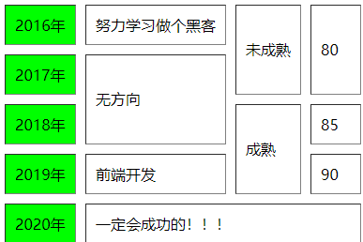

2>表格上常用的属性

(1)table标签上有

border=”0”(设置变宽大小, 默认是无变宽的0),

align=”center”(整个表格的位置) ,

cellspacing=”0”(单元格之间的margin),

cellpadding=”0”(每个单元格里面文字的padding)

(2)td和th标签上有

rowspan(跨行合并), rowspan=”合并几行”

colspan(跨列合并) colspan=”合并几列”

注意：除去表格默认双边框方法有(1)cellspacing=”0” (2)在其style上设置为border-collapse: collapse(其默认值为separate(双边框))

1. 表单(可配合表单制作文件例子看)

一般表单为一个form标签包裹很多个表单控件(input标签)

1>form标签上的属性有

(1)method=”方法”属性 表单提交的方法默认值为get, 还有个为post方法

(2)action=”url”属性 添加表单提交到的地址

(3)target=”_blank” 提交表单时打开新的页面

(4)name=”名字” 规定表单名称

(5)autocomplate=”on” 开启自动完成功能(历史记录), 默认值为off

2>input标签上的属性有

(1)max=”数字”输入字段的最大值, min=”数字”输入字段的最小值 (一般配合使用规定范围)

(2)maxlength=”数字”规定输入字段中的字符额最大长度

(3)pattern=”正则” 规定提交格式

(4)placeholder=”提示信息” 规定提示信息

(5)required 规定字段必须提交

(6)step=”数字”字符间隔

(7)size=”数字” 输入字段宽度

(8)form=”form标签的id” 把该字段提交到哪个表单

(9)list=”datalist的id”引用输入字段额预定选项 datalist>option

(10)autocomplate=”on” 开启自动完成功能(历史记录), 默认值为off

(11)novalidate取消验证

3>textarea文本域标签 想要input多行显示使用如内容 -->

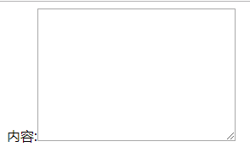

4>label标签(可通过标签的for属性绑定对应的input标签通过id, 绑定后点击label标签的内容光标会自动到指定的input框里面(为增强用户体验) )-->



注意：要有数据值和数据名表单才能发送成功。

1. 表单实例

1>表单实例制作单选题 -->

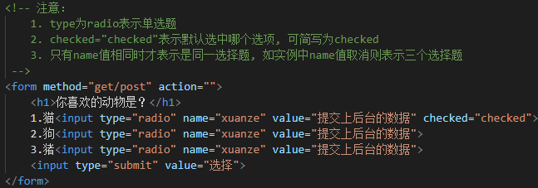

2>表单实例制作复选题 -->

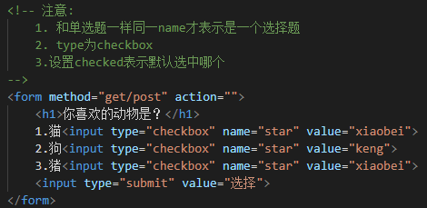

3>表单实例制作下拉菜单 -->

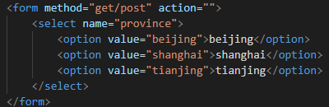

1. css常用属性
2. line-height: 行高(文字居中对齐), text-align: center;(文字水平对齐)
3. text-indent: number em 首行缩进number个字符
4. text-decoration: none; 去除下划线(可以定义上中下等划线)
5. verticle-align: middle (垂直方向的对其)文字和图片中线对其 注意和1区分
6. white-space: nowrap; 超出宽度部分强制不换行(默认值是换行normal)
7. text-overflow: ellipsis; 超出部分成...展示 (默认值是clip)

注意:5> 和6> 一般都是配合overflow: hidden使用的

1. text-indent(首行缩进)：数字em；（相对单位）
2. text-decoration:none(无);
3. cursor（光标样式）:help()/move(移动样式);
4. background-image:url(图片地址)；
5. background-size:数字px（设置图片的大小）
6. background-repeat:repeat(多余部分重复出现图片 默认的)/no-repeat（取消重复

出现）

14>background-position:x轴 y轴;(控制图片在容器的位置)

1. 元素分类

1>行级元素又叫内联元素 display:inline

内容决定元素所占位置, 不可以改变其宽高 -->sapn, strong, em a, del等标签

2>块级元素 display:block

独占一行, 可以通过css改变其宽高 --> div, p, ul, li, ol, form, address等标签

3>行级块元素 display:inline-block

内容决定大小, 可以改宽高 -->img等标签

注意：三种类型可以随意转化通过display属性, 带有inline的都属于文字属性(无论多少个空格只显示一个空格)

1. css权重(256进制) 同时选中一个元素权重值大的style覆盖权重值小的style

！important Infinity(无穷大)

行间样式 1000

id 100

class|属性|伪类 10

标签|伪元素 1

通配符 0

1. 选择器的四种类型

1>父子选择器/派生选择器 -->div p{ }

2>直接子元素选择器 -->div>p{ }

3>并列选择器 -->div.class{ } (选择同一个元素上的多个属性)

4>分组选择器 -->demo1, demo2 { }

1. 盒模型的计算(box-sizing)

1>普通盒模型

(1)模型

content(内容) + padding(内边距) + border(边框) + margin(外边距)

(2)计算

元素的width+padding左右边距+border左右大小+margin左右大小

高度同理

1. IE盒模型

(1)模型

content + padding + border + margin

(2)计算

##border-box值

元素的width(border+padding+content) + margin

注意：固定宽度后padding撑不开容器

##content-box值(默认值, 就是标准盒模型)

##inherit值(继承父集box-sizing属性)

1. 定位 (配合left, top, bottom, right使用一般两两配合使用, z-index属性(第几层))

1>absolute绝对定位 相对于最近的定位元素进行定位

2>relative相对定位 相对于自己原来的位置进行定位

3>fixd固定定位 相对于浏览器进行定位

注意：一般使用定位都是父元素relative子元素absolute。

1. 浮动(设置浮动后会产生浮动流)

1>浮动元素的特点： 块级元素不能看到浮动元素, 触发了bfc的元素, 文本类属性元素（带有inline属性的元素)能看到浮动元素

2>清除浮动方式

(1) 利用伪元素--> span::before{ content:""；display: block; clear: both }

兼容IE span{zoom:1}

3>兄弟集浮动问题

(1)第一个是块集元素浮动设置第二个, 第三个为浮动浮动元素会在第二行显示-->

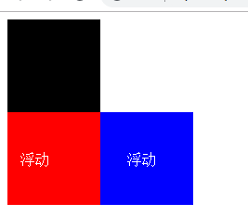

(2)第一个是浮动元素, 第二个是块集元素, 第三个是浮动元素, 块集元素会被第一个浮动元素挡住在第一行显示-->

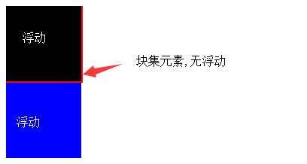

1. 触发bfc的四种方式(可解决margin塌陷问题)

1>position:absolute

2>display:inline-block

3>float:left/right

4>overflow:hidden(逸出部分隐藏)

1. 常见css属性问题

1>行高line-height

会继承, 不带单位代表当前盒子的多少倍(一般设在body) -->



表示当前盒子字体大小的1.5倍

2>字体(font-family)

(1)英文

(2)转义编码

(3)中文(不推荐)

3>常见的复合属性

(1)background: 图片地址 图片重复不重复 图片定位 / 图片尺寸 -->

background: url(“./images/bg.png”) no-repeat -60px -109px / 200px 200px;

1. 单位总结

1>绝对单位

(1)像素(px), 计算机屏幕上的一个点, 1px = 1/96in

2>相对单位

(1)百分比(%),

相对于父元素的宽度或者字体大小

(2)em,

相对于当前元素文本字体的大小, 1em=当前字体的大小, 2em=当前字体大小*2

(3)rem(root em)

相对于html标签的字体大小

(4)vw, vh

1vw = 1%视口(浏览器可视区域)的宽度

1vh = 1%视口(浏览器可视区域)的高度

1. @规则

1>@charset 设置样式表的编码

2>@import 导入其他样式文件

3>@meida 媒体查询

4>@font-face自定义字体

1. 引入字体图标步骤

1>下载字体包(阿里矢量图, 添加购物车下载)

2>引入字体文件

3>css定义字体, 定义字体名class

4>html写入字体且指定创建好的class